<aquí va la portada>

**Contenido**

Diagrama Entidad Relación Extendido 4

Mapeo de datos 5

Nombre de la base de datos: <Salud_Dental> 5

Entidad 1: Cliente 5

Entidad 2: Admin 5

Entidad 3: Forma de Pago 6

Entidad 4: Categoria 6

Entidad 5: Producto 6

Relación 1: Cliente negocia con Admin 7

Relación 2: Cliente negocia Producto 7

Relación 3: Cliente compra Producto 8

Relación 4: Cliente tiene Formas de Pago 8

Relación 5: Cliente comenta Producto 8

Relación 6: Cliente valora Producto 9

Relación 7: Producto tiene Categoria 9

Tablas 10

Cliente: (Cliente_Id(PK), Cliente_Nombre,Cliente_Apellido_Paterno, Cliente_Apellido_Materno, Cliente_Email, Cliente_Nickname, Cliente_Contra, Cliente_img, Cliente_Calle, Cliente_colonia, Cliente_num, Cliente_estado, Chat, Admin_Id(FK)) 10

Admin: (Admin_Id(PK), Admin_name, Admin_last_name) 10

Forma de Pago: (FP_Id(PK), FP_name) 10

Categoria: (Categoria_Id(PK), Categoria_name) 10

Producto: (Producto_Id(PK), Producto _Nombre, Producto _Descrip, Producto_img1, Producto_img2, Producto_img3, Producto_video, Producto_unidades) 10

Carrito: (Carrito_Id(PK), Carrito_Precio_producto, Carrito_Unidades_producto, Carrito_total, Cliente_Id(FK), Producto_Id(FK)) 10

Cliente_valora_Producto: (Valora_Id(PK), valoración,Cliente_Id(FK), Producto_Id(FK)) 10

Producto_tiene_categoria: ( PTN_Id(PK), Producto_Id(FK), Categoria_Id(FK) ) 10

Historial_Compras: (Historial _Id(PK), Historial _total, Historial_Unidades_producto, Historial _Precio_producto, Cliente_Id(FK), Producto_Id(FK) ) 10

Cliente_FP: (clienteFP_Id(PK), Cliente_Id(FK), FP_Id(FK), Historial_Id(FK)) 10

Cliente_comenta_producto: (Comentario_id(PK), Comentario, Producto_Id(FK), Cliente_Id(FK) ) 10

Diagrama Relacional 11

Diccionario de Datos 12

# Diagrama Entidad Relación Extendido

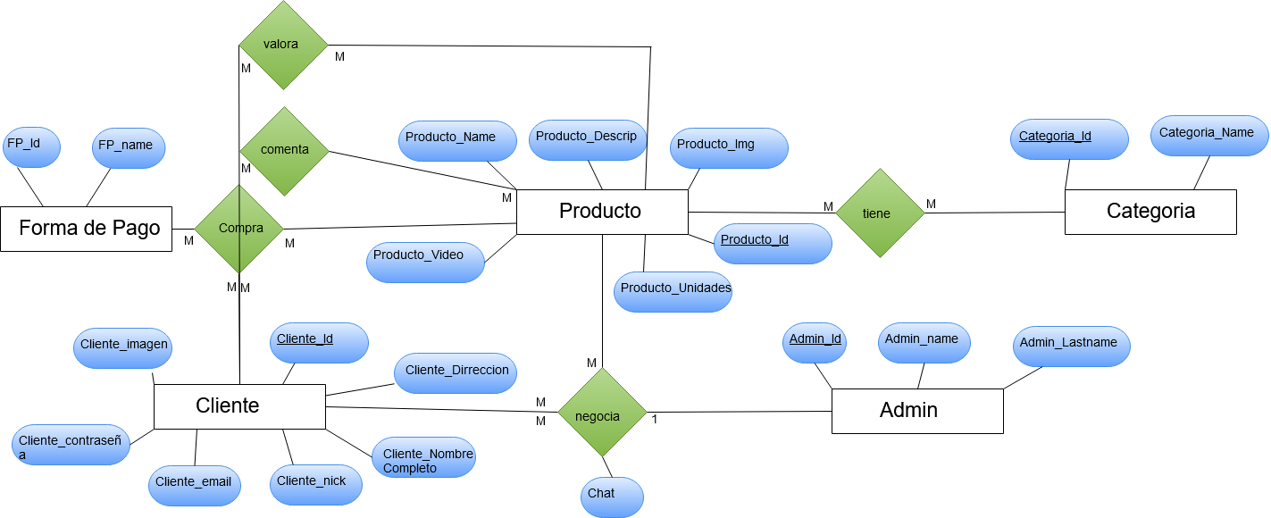

# Mapeo de datos

## Nombre de la base de datos: <Salud_Dental>

## Entidad 1: Cliente

* 1. Resultado:
     1. Tabla prima: Cliente
  2. Estructura:

|  |  |
| --- | --- |
| **Campo** | **Opciones** |
| Cliente_Id | Primary Key |
| Cliente_Nombre | Not null |
| Cliente_Apellido_Paterno | Not null |
| Cliente_Apellido_Materno | Null |
| Cliente_Email | Unique, not null |
| Cliente_Contra | Not null |
| Cliente_img | Not null |
| Cliente_Calle | Not null |
| Cliente_colonia | Not null |
| Cliente_num | Not null |
| Cliente_estado | Not null |

## Entidad 2: Admin

1. Resultado:
   * 1. Tabla prima: Admin
2. Estructura:

|  |  |
| --- | --- |
| **Campo** | **Opciones** |
| Admin_Id | Primary Key |
| Admin_name | Not null |
| Admin_last_name | Not null |

## 

## Entidad 3: Forma de Pago

1. Resultado:
   * 1. Tabla prima: Forma_pago
2. Estructura:

|  |  |
| --- | --- |
| **Campo** | **Opciones** |
| FP_Id | Primary Key |
| FP_name | Not null |

## Entidad 4: Categoria

1. Resultado:
   * 1. Tabla prima: Categoria
2. Estructura:

|  |  |
| --- | --- |
| **Campo** | **Opciones** |
| Categoria_Id | Primary Key |
| Categoria_name | Not null |

## Entidad 5: Producto

1. Resultado:
   * 1. Tabla prima: Producto
2. Estructura:

|  |  |
| --- | --- |
| **Campo** | **Opciones** |
| Producto_Id | Primary Key |
| Producto _Nombre | Not null |
| Producto _Descrip | Not null |
| Producto_img1 | Not Null |
| Producto_img2 | Not Null |
| Producto_img3 | Not Null |
| Producto_video | Not null |
| Producto_unidades | Not null |

## Relación 1: Cliente negocia con Admin

|  |  |  |
| --- | --- | --- |
| **Entidades involucradas** | **Atributos (de la relación)** | **Cardinalidad** |
| Cliente | Chat | M-1 |
| Admin |  |  |

1. Resultado:
   * 1. Se agrega FK a la tabla Cliente
2. Estructura:

|  |  |
| --- | --- |
| **Campo** | **Opciones** |
| Cliente_Id | Primary Key |
| Cliente_Nombre | Not null |
| Cliente_Apellido_Paterno | Not null |
| Cliente_Apellido_Materno | Null |
| Cliente_Email | Unique, not null |
| Cliente_Nickname | Unique, not null |
| Cliente_Contra | Not null |
| Cliente_img | Not null |
| Cliente_Calle | Not null |
| Cliente_colonia | Not null |
| Cliente_num | Not null |
| Cliente_estado | Not null |
| Admin_Id | FK – Not Null |
| Chat | Not null |

## Relación 2: Cliente negocia Producto

|  |  |  |
| --- | --- | --- |
| **Entidades involucradas** | **Atributos (de la relación)** | **Cardinalidad** |
| Cliente |  | M-M |
| Producto |  |  |

1. Resultado:
   * 1. Tabla asociativa: Carrito
2. Estructura:

|  |  |
| --- | --- |
| **Campo:** | **Opciones:** |
| Carrito_Precio_producto | Not null |
| Carrito_Unidades_producto | Not null |
| Carrito_total | Not null |
| Carrito_Id | Primary key |
| Cliente_Id | FK – Not Null |
| Producto_Id | FK – Not Null |

## Relación 3: Cliente compra Producto

|  |  |  |
| --- | --- | --- |
| **Entidades involucradas** | **Atributos (de la relación)** | **Cardinalidad** |
| Cliente |  | M-M |
| Producto |  |  |

1. Resultado:
   * 1. Tabla asociativa: Historial_compras
2. Estructura:

|  |  |
| --- | --- |
| **Campo:** | **Opciones:** |
| Historial _Precio_producto | Not null |
| Historial_Unidades_producto | Not null |
| Historial _total | Not null |
| Historial _Id | Primary key |
| Cliente_Id | FK – Not Null |
| Producto_Id | FK – Not Null |

## Relación 4: Cliente tiene Formas de Pago

|  |  |  |
| --- | --- | --- |
| **Entidades involucradas** | **Atributos (de la relación)** | **Cardinalidad** |
| Cliente |  | M-M |
| Forma de Pago |  |  |

1. Resultado:
   * 1. Tabla asociativa: Cliente_FP
2. Estructura:

|  |  |
| --- | --- |
| **Campo:** | **Opciones:** |
| Cliente_Id | FK – Not Null |
| FP_Id | FK – Not Null |
| Historial_Id | FK – Not Null |
| clienteFP_Id | Primary key |

## Relación 5: Cliente comenta Producto

|  |  |  |
| --- | --- | --- |
| **Entidades involucradas** | **Atributos (de la relación)** | **Cardinalidad** |
| Cliente |  | M-M |
| Producto |  |  |

1. Resultado:
   * 1. Tabla asociativa: Cliente_Comenta_Producto
2. Estructura:

|  |  |
| --- | --- |
| **Campo:** | **Opciones:** |
| Cliente_Id | FK – Not Null |
| Producto_Id | FK – Not Null |
| Comentario | Null |
| Comentario_id | Primary key |

## Relación 6: Cliente valora Producto

|  |  |  |
| --- | --- | --- |
| **Entidades involucradas** | **Atributos (de la relación)** | **Cardinalidad** |
| Cliente |  | M-M |
| Producto |  |  |

1. Resultado:
   * 1. Tabla asociativa: Cliente_valora_Producto
2. Estructura:

|  |  |
| --- | --- |
| **Campo:** | **Opciones:** |
| Cliente_Id | FK – Not Null |
| Producto_Id | FK – Not Null |
| valoracion | Null |
| Valora_id | Primary key |

## Relación 7: Producto tiene Categoria

|  |  |  |
| --- | --- | --- |
| **Entidades involucradas** | **Atributos (de la relación)** | **Cardinalidad** |
| Producto |  | M-M |
| Categoria |  |  |

1. Resultado:
   * 1. Tabla asociativa: Producto_tiene_categoria
2. Estructura:

|  |  |
| --- | --- |
| **Campo:** | **Opciones:** |
| Categoria_Id | FK – Not Null |
| Producto_Id | FK – Not Null |
| PTN_id | Primary key |

# Tablas

## Cliente: (Cliente_Id(PK), Cliente_Nombre,Cliente_Apellido_Paterno, Cliente_Apellido_Materno, Cliente_Email, Cliente_Contra, Cliente_img, Cliente_Calle, Cliente_colonia, Cliente_num, Cliente_estado, Chat, Admin_Id(FK))

## Admin: (Admin_Id(PK), Admin_name, Admin_last_name)

## Forma de Pago: (FP_Id(PK), FP_name)

## Categoria: (Categoria_Id(PK), Categoria_name)

## Producto: (Producto_Id(PK), Producto _Nombre, Producto _Descrip, Producto_img1, Producto_img2, Producto_img3, Producto_video, Producto_unidades)

## Carrito: (Carrito_Id(PK), Carrito_Precio_producto, Carrito_Unidades_producto, Carrito_total, Cliente_Id(FK), Producto_Id(FK))

## Cliente_valora_Producto: (Valora_Id(PK), valoración,Cliente_Id(FK), Producto_Id(FK))

## Producto_tiene_categoria: ( PTN_Id(PK), Producto_Id(FK), Categoria_Id(FK) )

## Historial_Compras: (Historial _Id(PK), Historial _total, Historial_Unidades_producto, Historial _Precio_producto, Cliente_Id(FK), Producto_Id(FK) )

## Cliente_FP: (clienteFP_Id(PK), Cliente_Id(FK), FP_Id(FK), Historial_Id(FK))

## Cliente_comenta_producto: (Comentario_id(PK), Comentario, Producto_Id(FK), Cliente_Id(FK) )

# Diagrama Relacional

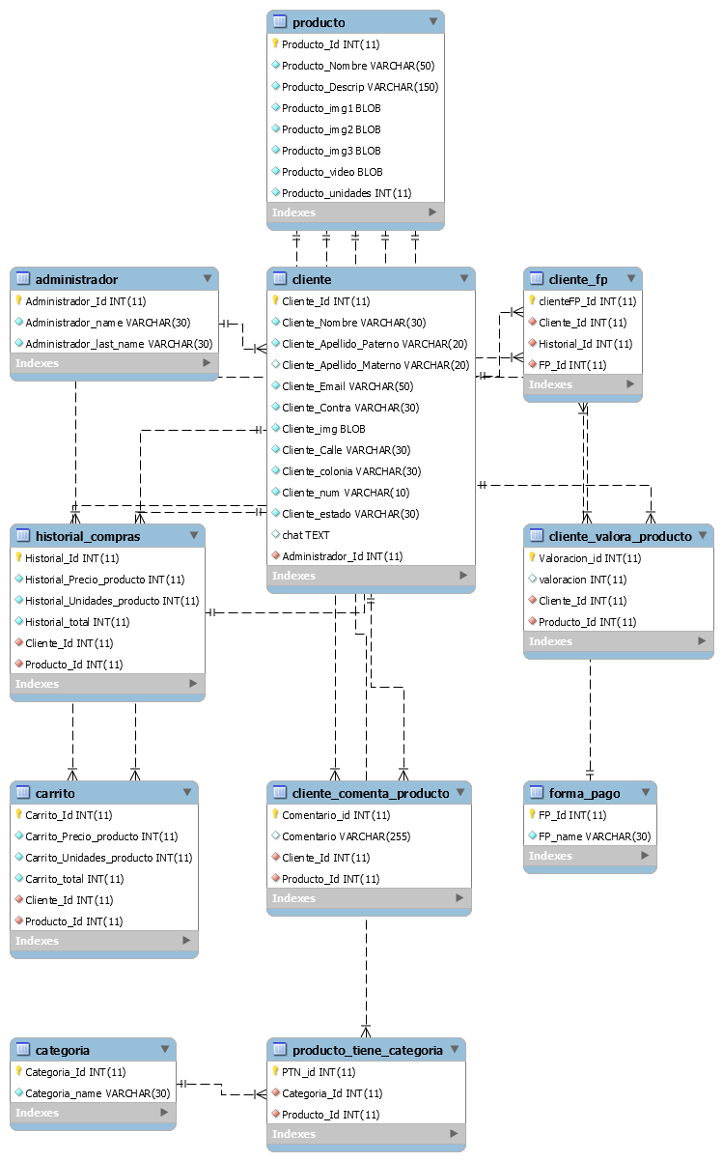

# Diccionario de Datos